Pedagogická fakulta Univerzity Palackého v Olomouci, Žižkovo náměstí 5, Olomouc



Seminární práce 2
(Didaktika mateřského jazyka A)

U / Ú / Ů

Vypracovala: Dominika Anna Zemanová

Ročník: 2.

Obor: Učitelství pro 1. stupeň ZŠ

Datum vytvoření: 29.4.2014

- Doplňovací cvičení:

1. 1. Doplň správně u/ú/ů.
Sl_ně omotalo chobot okolo k_lu a _silovně jím lomcovalo. Jeho _silí doznalo první _spěch. K_l byl z p_li venku. Sl_ně bylo tak _rp_tné, protože mělo ch_ť na k_pky sena za plotem.

[ŠULC, Petr. Domácí procvičování - čeština, 2. třída. Praha: Pierot, 2012, 80 s. Domácí procvičování. ISBN 978-80-7353-268-0.]

2. 6. Doplň správně hlásky ú/ů.
V (ů/ú)terý odjel, noční m(ů/ú)ra, v(ů/ú)z jel (ů/ú)vozem dol(ů/ú). měl dobrý (ů/ú)mysl, nízká (ů/ú)roveň, dej na st(ů/ú)l pepř a s(ů/ú)l, včelí (ů/ú)l, (ů/ú)řední záznam, (ů/ú)zký vstup, vzácná odr(ů/ú)da tulipán(ů/ú), v (ů/ú)noru je na cestě led a sníh.

[ŠULC, Petr. Domácí procvičování - čeština, 3. třída. Praha: Pierot, 2012, 88 s. Domácí procvičování. ISBN 978-80-7353-269-7.]

3. Cvičení 17 Doplň ů, ú, u:
odr.....da jablek, omluvil ne.....čast, nahor..... a dol....., pěti.....helník, d.....vtip, …..rodná p.....da, z.....častnil se sch.....ze zahrádkář....., b....., pravo.....hlý troj.....helník, z.....rodněný …..hor, cukr....., p.....jdu dom....., květina oc.....n, dlouhá t.....ra, k.....ra ze strom....., ne.....spěch hráč....., pr.....d.....šky, za.....pěl bolestí, ne.....rodný kraj, bez.....ročná p.....jčka, …..hloměr, Akademie m.....zických umění, vrk....., léčebná k.....ra, přez.....vky, z.....čtujeme spolu, pr.....plav, byl ne.....stupný, od.....vodnit chybu, h....., ne.....hledné písmo, mnoho …..kol....., p.....vodní vlast Slovan....., p.....lka, pr.....vod, za.....pěl, v.....kol nás, …..žovka

[HONSIGOVÁ, Lucie. Stovka cvičení: a něco navíc : český jazyk. Dotisk 3. vyd. Havlíčkův Brod: Fragment, 2003, 71 s. ISBN 80-7200-495-6.]

4. 2. Řekněte, jak doplníte slova ve větách z Erbenovy pohádky. Psaní ú a ů odůvodněte.
Pak věty napište.
Dám p-l království tomu, komu se podaří zloděje chytit. ‒ Synu, dnes v noci p-jdeš hlídat. ‒ Na klín si prostřel liščí k-ži. ‒ O p-lnoci přiletěl zlatý pták. ‒ Princ sledoval ptáka s -žasem. ‒ Zlatovláska -pěnlivě prosila, aby ji vysvobodil. ‒ Proutky jeho dvou bratr- byly -plně suché.

[STYBLÍK, Vlastimil, DVOŘÁKOVÁ, Zdeňka, VITVAROVÁ, Jiřina. Cvičení z pravopisu pro malé školáky. 2., přeprac. vyd. Praha: SPN - pedagogické nakladatelství, 2000. ISBN 80-723-5115-X.]

- Doplňování v tabulce se souřadnicemi:

- Doplň do tabulky správně u / ú / ů.
 | A | B | C | D
1 | c_kr | med_za | l_na na obloze | kult_rní chování
2 | dol_ | d_věra | hovězí l_j | náročná t_ra
3 | s_l | pr_vodčí | z_častnit se | vepřový b_ček
4 | kr_ta | literat_ra | k_lma na vlasy | _činná pomoc
5 | m_za | přez_vky | noční m_ra | směrová r_žice
6 | lh_ta | za_čtovat | jaderná f_ze | léčebná k_ra
7 | igl_ | k_rovec | rudá k_že | davy občan_
8 | v_z | architekt_ra | cvičební _bor | ženské l_no
9 | _cta | dr_žička | m_zické umění | křupavá k_rka
10 | b_vol | troj_helník | k_ra stromu | nová bl_za

[vlastní tvorba]

- Diktát
a) Pozorně poslouchejte a následující věty zapište:
Letos byla bohatá úroda ovoce. Tím se nám vynahradí ztráty z loňské neúrody. Cestoval z Ústí nad Labem do Újezda nad Černými lesy. Najdi na mapě řeku Úpu, Úhlavu a Úslavu.
[KAMIŠ, Karel a Marie HANZOVÁ. Píšeme podle Pravidel českého pravopisu: pravopisná cvičení a diktáty pro vyšší ročníky základní školy a pro střední školy. 1. vyd. Praha: Pansofia, 1995, 62 s. ISBN 80-858-0421-2.]

- Graficky zajímavá cvičení

- Vylušti tajenku.
 |  |  |  |  |  |  | 1. |  |  |  | Ž
 |  |  |  |  |  | 2. |  |  | L
3. |  |  |  |  |  | H
 |  |  |  |  |  |  |  |  | 4. |  |  | D
 |  |  |  |  |  | 5. |  |  | Ž
 |  |  | 6. |  |  |  | V
 |  |  |  |  |  | 7. |  |  |  |  |  |  | T
 |  |  |  |  |  |  |  |  | 8. |  |  | N
 |  |  |  |  |  | 9. |  | K
 |  |  |  |  |  |  | 10. |  |  |  | C
 |  |  |  |  |  | 11. | O
 |  |  |  |  |  |  |  | 12. |  |  |  |  | L
- nevěstina pravá ruka
- přístroj na úpravu vlasů
- geometrický útvar se třemi stranami
- vodní živočich s chapadly
- okrasná květina s trny
- pán kontrolující jízdenky cestujícím ve vlaku
- souhrn všech knižních děl
- dušené maso
- dopravní prostředek podobný motocyklu
- vybavení pro rybáře
- bylina s fialovými květy
- sudokopytník žijící na savaně
[vlastní tvorba]

- Doplň do slov správné u/ú/ů a poté vybarvi omalovánku podle doplnění správného u/ú/ů. Políčka v omalovánce, která nemají slovo, si vybarvi podle vlastní fantazie.
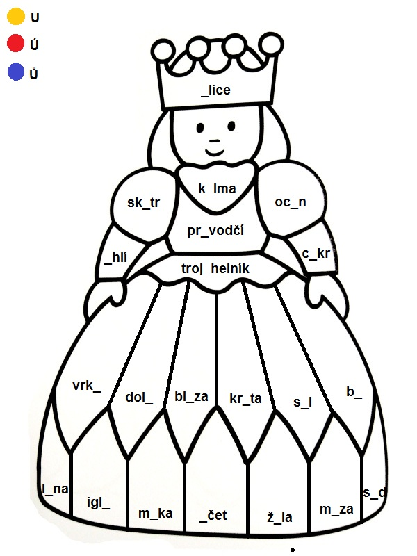
[vlastní tvorba]

[zdroj původní omalovánky: Pohádkové postavičky [online].Omalovánky k vytisknutí.info.2008-12-24, [cit. 2014-04-29]. Dostupné online na http://www.omalovankykvytisknuti.info/pohadkove-postavicky]
- Korektura textu
1. Proveďte kontrolu textu a najděte 5 chyb:
Útěk černého beránka
Když uprchlík zase nabyl dechů, dopřál si na útěku dokonce tři minuty, aby si uštípl vršky asi dvanácti mladých lískových keřú na okraji lesa. Vesnice, ze které právě utekl, ležela v ůdolí, kde se vinul v uzkém korytě krásný potúček s průzračnou vodou.
(Podle B. Clavela)

[DVOŘÁKOVÁ, Zdeňka a Marie HANZOVÁ. Český jazyk v sešitech pro první stupeň základní školy: pravopis. 1. vyd. Praha: Fortuna, 1992, 63 s. ISBN 80-716-8011-7. ]

- Hra (popř. Manipulativní činnost)
1. Hra ,,Paní učitelka řeklaʼʼ (obměna hry ,,Kuba řeklʼʼ)
Všichni žáci začínají hru ve stoje. Paní učitelka nebo pan učitel stojí čelem k žákům a říká: ,,Paní učitelka řekla - …..ʼʼ. Místo pokynu v klasické hře ,,Kuba řeklʼʼ říká jakékoliv slovo s písmenkem u, ú, nebo ů. Žáci si musí v hlavě správně doplnit u, ú nebo ů a podle toho udělat správné pohybové vyjádření:
U – dřep
Ú – stoj s nataženými rukami směrem nahoru
Ů – stoj se spojenými rukami do kruhu
Pokud udělají chybu, tak si sedají. Stejně tak, když paní učitelka nebo pan učitel řekne jen to slovo bez ,,Paní učitelka řekla ʼʼ a žáci udělají pohyb, tehdy si žáci také sedají. Vyhrávají ti, kteří na konci hry zůstávají stát. Ke hře není potřeba žádných pomůcek.

[vlastní tvorba]

